1. 场地布展未更新需求书，现在测试如下：

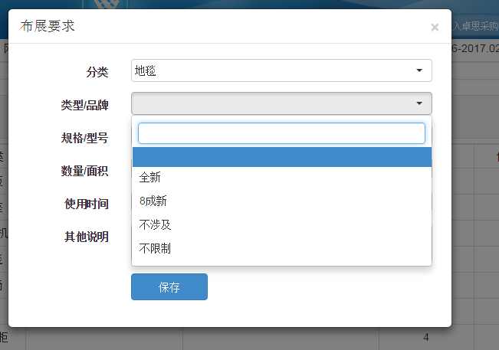

1. 需求书内容如下：



1. 运输租赁需求书未设置成下拉菜单

